Compte Rendu TP2 :

II / Utilisation d'un générateur de fonctions et d'un oscilloscope

II.1 / Génération d'un signal continu

II.1.a / Réglage et vérification au voltmètre



Selon le Sujet du TP, nous devons délivrer un signal continu à l’aide d’un GBF et le vérifier avec un multimètre. Pour cela, On branche le GBF et on choisit le mode « user » sur« WaveForm » pour obtenir un signal continu. Pour vérifier si la tension est bien rentrée, on branche le voltmètre sur les bornes du GBF sur le mode tension continu et on voit sur l’ecran « 5V ». Le signal est donc continu de 5 volts.

II.1.b / Observation d'une tension continue à l'oscilloscope

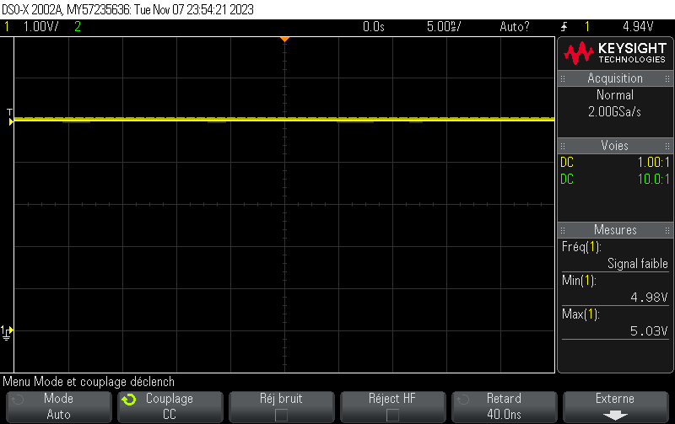

Pour cette partie nous voulons observer le signale précédent avec l’oscilloscope. Pour cela il faut placer la référence en bas avec l’un des boutons rotatif de l’oscilloscope, puis régler l’échelle avec un autre, placer le couplage d’entrée sur la position CC (Conductive Coupling) avec le bouton du mode Couplage, enfin brancher l’oscilloscope au borne du générateur et vérifié l’échelle précédente. On a pu vérifié que l’échelle est de 1V/division, le zéro a été placé en bas et 5 divisions sépare la tension 0 du signal.

Caractérisation du signal :

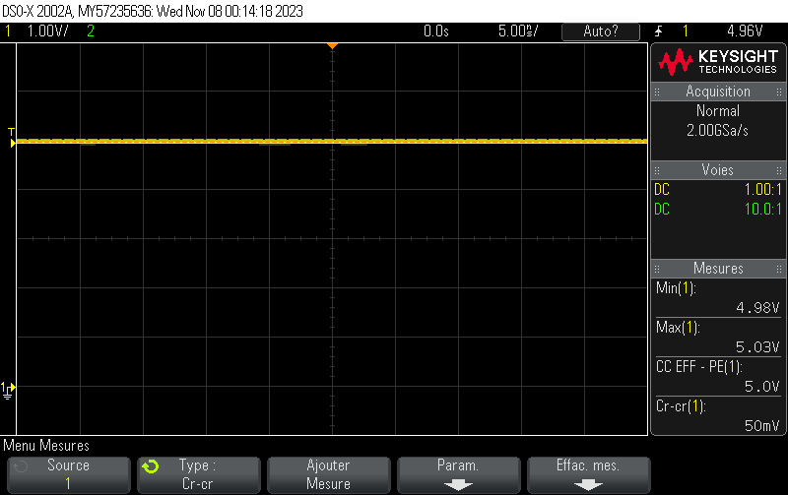

En appuyant sur « Ref », On nous dit que le signal a une tension de valeur 5V. A l’aide des mesures automatiques, on nous dits que la tension efficace est de 5.0V, la tension max 4.98V et la tension crête-a-crête de 50mV. A l’aide des curseurs, la tension donné est assez générale et dépends de calcul qu’on ne voit pas tandis que les mesures automatiques calcul chaque aspect du signal séparément : tension max, crête a crête et efficace. La deuxième est meilleure car plus précise.

Les valeurs entre de la tension max sur l’oscilloscope et le voltmètre est le même.

Pour conclure pour un signal continu, sa tension max et minimale sont les même ainsi que la tension efficace de plus selon les paramètres mis dans l’oscilloscope, on peut obtenir un résultat plus précis.

Couplage de l’oscilloscope :

Le couplage de voie permet de modifier le couplage d' entrée en mode courant alternatif pour CA.

Comme notre signal est continu, il n’y a rien sur la voie du courant alternatif et affiche 0.

II.2 / Génération d'un signal alternatif

II.2.a / Réglage d'une tension alternative

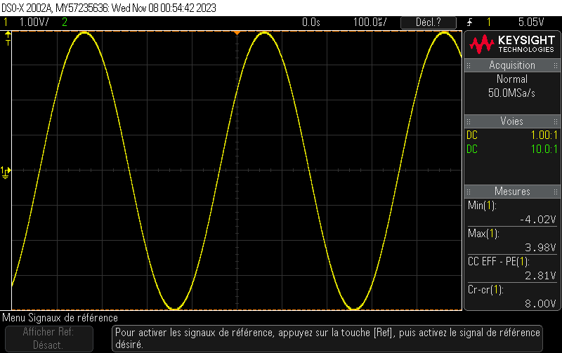

Il faut appuyer sur le bouton « Sine » du regroupement « WaveForm », pour avoir la forme sinusoïdale. Sélectionner fréquence et tourner le bouton rotatif jusqu’à ce que ça affiche 2,5kHz, pareil pour amplitude et ne pas toucher à l’offset.

Pour faire en sorte que le signal ne bouge plus, on doit appuyer sur « Mode Coupling » et on sélectionne « Mode Normal ».

II.2.b / Observation et caractérisation d'une tension alternative à l'oscilloscope

Vérification du signal :

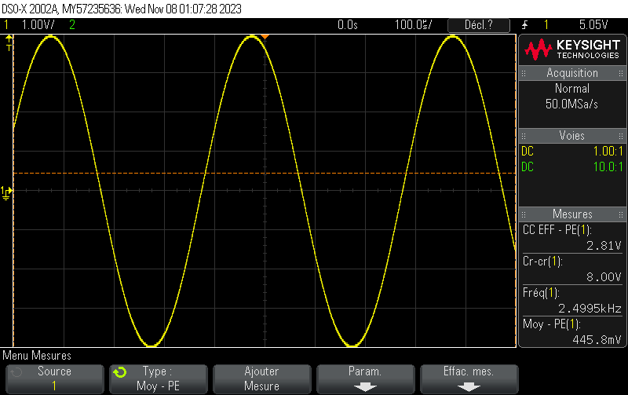

Nous avons définit l’échelle verticale comme étant 1v/division et l’échelle horizontale comme étant 100µs/division. Ces mesures sont adaptés pour bien observer le signal. Le signal généré est sinusoïdal et prends une bonne partie de l’écran. Grace au curseurs, nous pouvons lire que sa valeur crête à crête est de 8V et même valeur à l’aide des mesures automatiques. Une valeur crête à crête avec le multimètre n’est pas possible. Elle peut seulement se rapprocher de cette valeur

Pour obtenir la valeur de la période T, on relève le nombre de carreau sur l’axe des abscisse qu’il y a entre deux point pour que le motif se répète : 4 \* 100µs = 400µs. On utilise la formule de la fréquence et on obtient la valeur de la fréquence : F= 1 / T = 1 / 400µs = 2500Hz = 2.5kHz. A l’aide des mesures automatiques, on appuie sur “Meas” est on choisit le type de mesure « Fréquence » et on peut y lire 2.4995kHz, qu’on arrondit à 2.5kHz. Entre le signal qu’affiche l’oscilloscope, on obtient quasiment la même frequence à 0.0005kHz prés, soit 0.5Hz prés.

Mesures sur le signal :

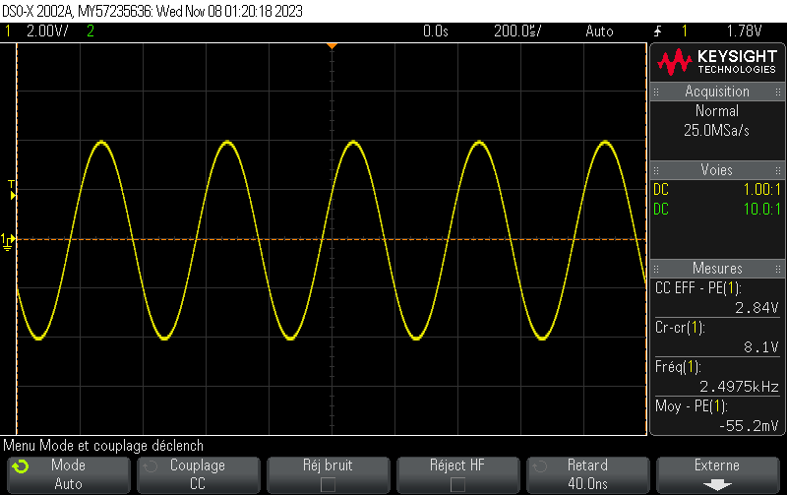

Pour obtenir la valeur moyenne du signal, à l’aide des mesures automatiques, on appuie sur “Meas” et on choisit le type de mesure « Tension moyenne » et on peut y lire -50mV, soit -0.050V. A l’aide du voltmètre, on peut lire une tension moyenne Umoy = 0.012V. Comme il s’agit d’un signal sinusoïdal, en théorie, la valeur moyenne est censée être nulle, mais selon le voltmètre la tension moyenne est 0.012V et selon la mesure automatique de l’oscilloscope, la valeur moyenne est de -50mV. La tension moyenne est négligeable à 10% près.

Pour obtenir la valeur efficace du signal, on appuie sur « Meas » et on choisit le type de mesure « Tension efficace » et on peut y lire 2.84V. Selon le voltmètre, la tension efficace est de 2.6V. Comme c’est un signal sinusoïdal la valeur efficace est censée entre la tension max divisée par racine de 2 c’est-à-dire 2,82V, et comme le voltmètre affiche 2.6V et l’oscilloscope est de 2.84V alors c’est presque égal. Pour un signal il y a un intervalle de 10%.

II.3 / Le déclenchement de l'oscilloscope

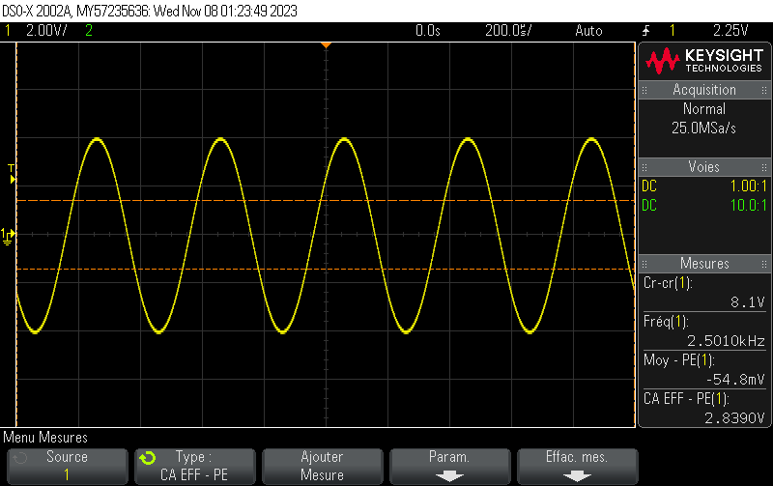

On appui sur le bouton 1 et on choisit le type de couplage de voie entre CC et CA

Sur le mode Coupling, on a pu voir les différents mode (normal et auto), pour le couplage,

Pas de changement pour le couplage,